**Lezione 18/04/2024**

discussione generale delle connessioni tra client-server, internet

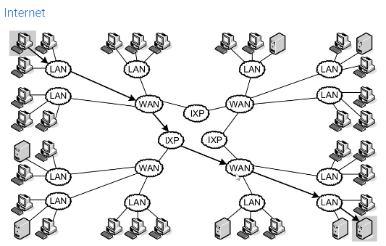

accenno a comunicazione tra dispositivi, cit ISO OSI

cmq inizialmente nella storia di internet (inizialmente statica, comunica con protocollo: HTTP,

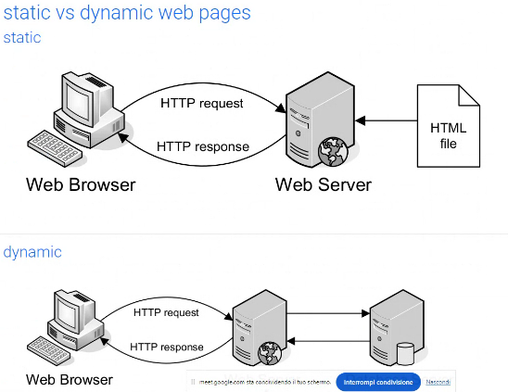

In seguito internet diventa dinamico con l’arrivo di php(da microsoft, gratis e opensource), java, asp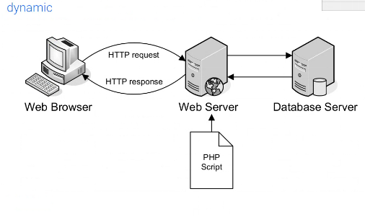

nb REST trasferisce stato e lo rappresenta, da una parte all’altra

collegamento database con java (mysql con java)

